**QUESTIONÁRIO ONLINE PARA CALCULAR A ÁREA TOTAL E O VOLUME DOS POLIEDROS DE PLATÃO UTILIZANDO O SOFTWARE GEOGEBRA**

Viliam Cardoso da Silveira [1]

Cléa Furtado da Silveira [2]

Rozane da Silveira Alves [3]

**RESUMO**

O objetivo desse trabalho é apresentar um questionário online que pode ser aplicado com os alunos para calcular a área total e o volume dos Poliedros de Platão utilizando o software GeoGebra. O questionário é dividido em introdução, descrição da tarefa, formulário, aplicativo GeoGebra, avaliação e conclusão. Na aba, introdução os alunos podem obter uma descrição dos Poliedros de Platão. Na aba tarefas, estão descritos os exercícios que devem ser resolvidos. Na aba formulário, é descrito como calcular a área de uma de suas faces, a área total e o volume do tetraedro, hexaedro, octaedro, dodecaedro e icosaedro. Na aba geogebra, através de um controle deslizante, o aluno pode definir o valor da aresta de cada um dos sólidos de Platão descritos no formulário, para obter a área total e o volume dos sólidos. Na aba avaliação, os alunos são informados de que receberão uma atividade no Google Forms para calcular área total e volume dos poliedros de Platão. Na aba conclusão, os alunos recebem uma mensagem, para aproveitar a ferramenta iterativa. Esse tipo de questionário é uma forma de atrair a atenção dos alunos em tempos em que o ensino remoto é uma realidade.

**Palavras-chave:** Ensino de matemática. Software GeoGebra. Poliedros de Platão.

**INTRODUÇÃO**

Devido ao cenário de aulas remotas que estamos vivendo, a prática docente mudou bastante e o uso das tecnologias se tornou essencial. As aulas presenciais se tornaram aulas a distância, onde não se tem uma interação direta entre professor-aluno. Assim, a adoção de questionários online por parte dos professores se torna cada vez mais uma realidade.

O questionário apresentado nesse trabalho refere-se ao uso do software GeoGebra (Geogebra, 2022) para calcular a área total e o volume dos poliedros de Platão (Dolce e Pompeu, 1985). Para uma boa prática pedagógica do professor, é necessário que o mesmo conheça as ferramentas que serão necessárias para ministrar aulas de forma remota. Os professores precisam de uma formação auxiliar para que consigam utilizar essas ferramentas em sala de aula virtual (Coitim et al., 2020).

Assim como em outros trabalhos encontrados na literatura, utilizamos o Google Sites para criar o nosso questionário, pois é possível carregar aplicativos GeoGebra dentro do próprio site (Lieban e Müller, 2012; Gomes, 2015).

**METODOLOGIA**

Foi desenvolvido um questionário online para cálculo da área total e volume dos poliedros de Platão, utilizando o software GeoGebra. Na introdução são descritos os poliedros de platão (Dolce e Pompeu, 1985). É apresentado para os alunos as propriedades de cada um dos poliedros, entre eles, tetraedro, hexaedro, octaedro, dodecaedro e icosaedro. Na descrição da tarefa é dado o valor da aresta de cada um dos sólidos e é pedido o cálculo da área total e volume dos sólidos descritos na introdução. Para efetuar os cálculos, os alunos podem recorrer ao formulário ou ao GeoGebra. No formulário são apresentadas as fórmulas para calcular a área toal e o volume dos poliedros, já na aba Geogebra os alunos encontram uma maneira prática de determinar essas medidas. Os alunos precisam apenas definir o valor da aresta através do controle deslizante e o cálculo da área total e volume para cada um dos poliedros é feito de forma automática pelo aplicativo GeoGebra. A medida que o valor da aresta é alterado, a visualização em duas e três dimensões também é alterada. Para avaliar os alunos, será enviada uma atividade no Google Forms, onde os alunos podem usar esse questionário online para resolver essa atividade. Na conclusão do questionário, pede-se que os alunos aproveitem essa ferramenta iterativa GeoGebra.

**RESULTADOS E DISCUSSÃO**

O quesionário pode ser acessado através do seguinte link: <https://sites.google.com/view/viliamcardoso>. Nas Figuras de 1 a 5, são mostrados os formularios para calcular a área total e o volume de cada um dos poliedros de Platão.

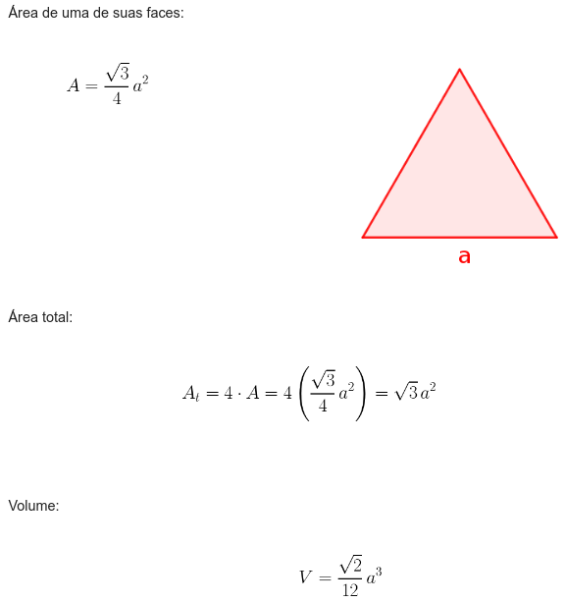

Figura 1: Formulário para calcular a área total e o volume do tetraedro. Fonte: Dos autores.

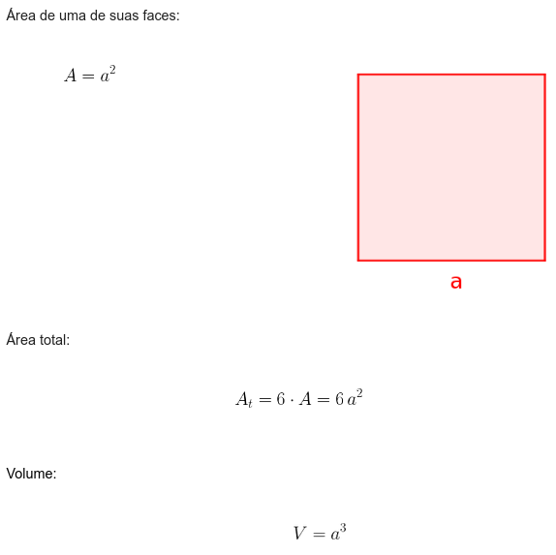

Figura 2: Formulário para calcular a área total e o volume do hexaedro. Fonte: Dos autores.

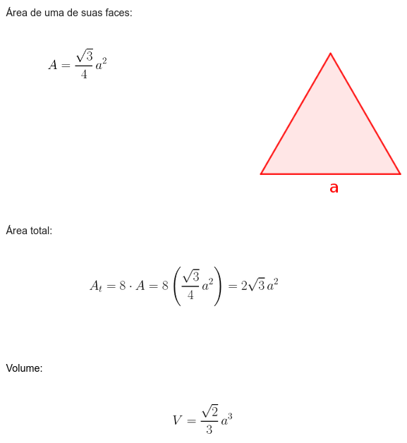

Figura 3: Formulário para calcular a área total e o volume do octaedro. Fonte: Dos autores.

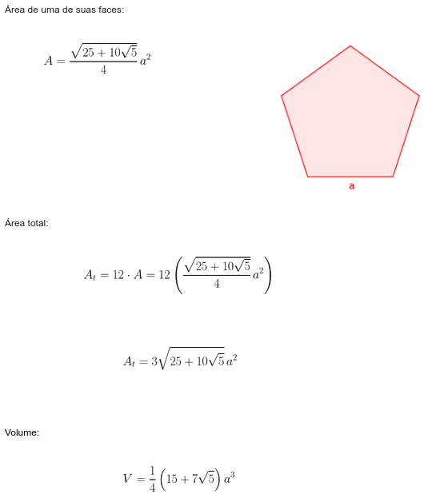

Figura 4: Formulário para calcular a área total e o volume do dodecaedro. Fonte: Dos autores.

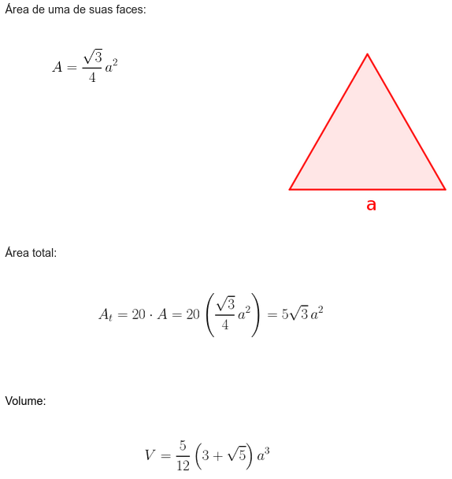

Figura 5: Formulário para calcular a área total e o volume do icosaedro. Fonte: Dos autores.

Nas Figuras de 6 a 10, são mostrados os aplicativos do GeoGebra que estão inseridos no questionário online.

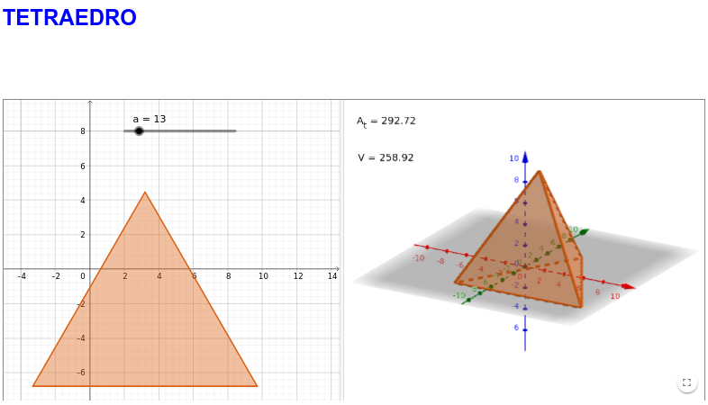

Figura 6: Aplicativo GeoGebra para calcular a área total e o volume do tetraedro. Fonte: Dos autores.

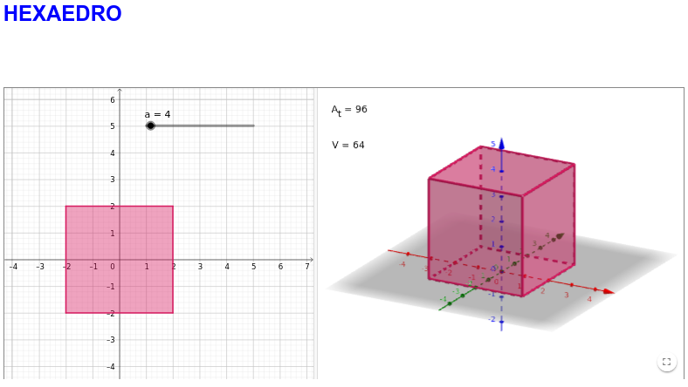

Figura 7: Aplicativo GeoGebra para calcular a área total e o volume do hexaedro. Fonte: Dos autores.

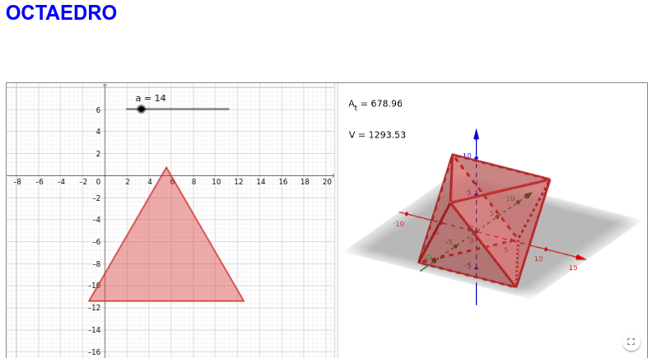

Figura 8: Aplicativo GeoGebra para calcular a área total e o volume do octaedro. Fonte: Dos autores.

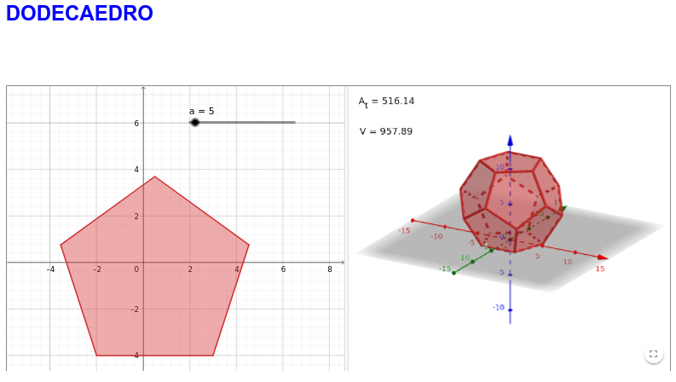

Figura 9: Aplicativo GeoGebra para calcular a área total e o volume do dodecaedro. Fonte: Dos autores.

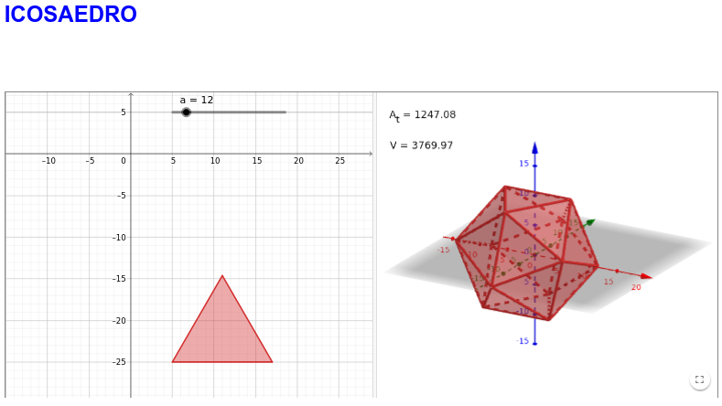

Figura 10: Aplicativo GeoGebra para calcular a área total e o volume do icosaedro. Fonte: Dos autores.

Os alunos podem fazer os cálculos manualmente ou utilizar o aplicativo GeoGebra que está inserido dentro do site. Esse tipo de atividade chama a atenção dos alunos e em tempos de ensino remoto é de suma importância. Muitas vezes, os alunos não se sentem motivados para realizarem os cálculos mas com o auxilio de um software iterativo acabam se motivando, pois conseguem saber se os cálculos que efetuaram estão corretos ou não.

**CONSIDERAÇÕES FINAIS**

Esse tipo de proposta chama muito a atenção dos alunos, pois todas as informações necessárias para resolver determinada tarefa estão contidas no questionário. Além do mais, os alunos tem a possibilidade de resolver a tarefa de forma prática utiliando o aplicativo GeoGebra iterativo que está dentro do próprio questionário online. Estamos desenvolvendo um questionário online para cálculo da área e volume de prisma, pirâmide, cilindro, cone e esfera, conteúdo que é visto no estudo da geometria espacial.

**REFERÊNCIAS**

COITIM, R. D.; MORIGUCHI, E. A.; BACH, S. P.; STRIEDER, D. M. **Formação de professores: um olhar para a importância dos estilos de aprendizagem no meio digital**. Congresso Internacional de Educação e Tecnologias. Encontro de pesquisadores em educação a distância. Ressignificando a presencialidade, 2020.

DOLCE, O.; POMPEO, J. N. **Fundamentos de Matemática Elementar - geometria espacial - posição e métrica**. Atual editora, 1985.

GEOGEBRA. Disponível em: https://www.geogebra.org/. Acessado em 25/02/2022.

GOMES, R. **Uso de recursos tecnológicos para o ensino de matemática nos ensinos fundamental e médio**. Dissertação apresentada ao PROFMAT - Mestrado Profissional em Matemática em Rede Nacional da Universidade Federal de Juiz de Fora, na área de concentração em Ensino de Matemática, 2015.

LIEBAN, D. E.; MÜLLER, T. J. **Divulgando a Geometria Dinâmica na web: construção de utilitários com o software GeoGebra**. IV Jornada Nacional de Educação Matemática - XVII Jornada Regional de Educação Matemática. Universidade de Passo Fundo, 2012.

1. Pós-doutorando em modelagem matemática na Universidade Federal de Pelotas - UFPel, [viliamcardoso2@gmail.com](mailto:viliamcardoso2@gmail.com);
2. Doutoranda em Educação e Tecnologia no Instituto Federal de Educação, Ciência e Tecnologia, Sul-rio-grandense - IFSUL, [cleafurtado@gmail.com](mailto:cleafurtado@gmail.com);
3. Professora na Universidade Federal de Pelotas - UFPel, [rsalvex@gmail.com](mailto:rsalvex@gmail.com);